SitaDrain Klassik, 100 x 1000 mm aus Stahl verzinkt

Sita Bauelemente

Eigenschaften

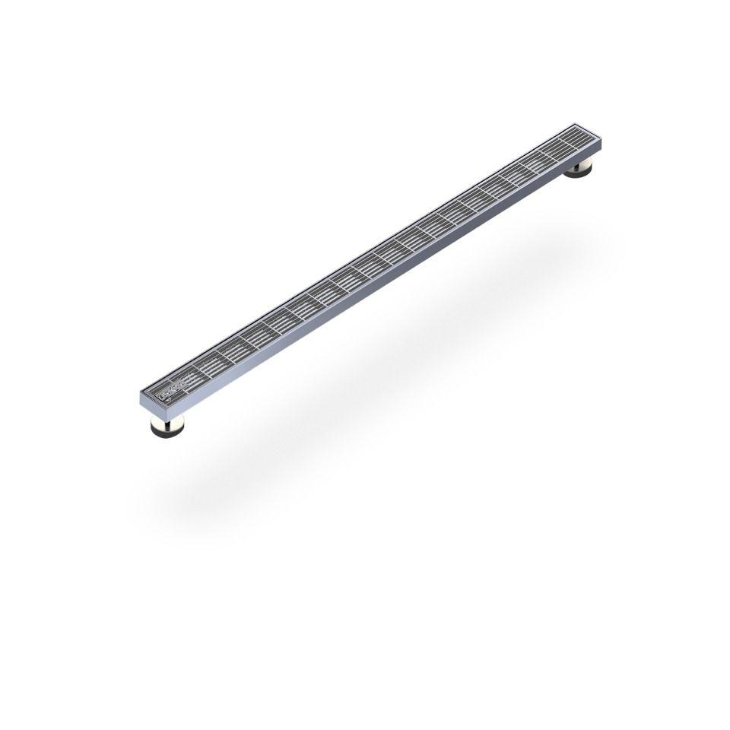

GTIN:

4027563009734

HAN:

201000

Form

gerade Rinne

Werkstoff

Stahl

Breite (mm)

100,00

Höhe (mm)

25,00

Länge (mm)

1.000,00

Brandverhalten

A1